Взаимодействие программных модулей компании ХХХ и Сбербанка при проведении операций по банковским картам
Проект спецификации

Общие сведения
Документ описывает взаимодействие прикладного ПО компании ХХХ, используемого для продажи товаров и услуг на терминалах самообслуживания, с программным модулем Сбербанка России, обеспечивающем проведение платежей по банковским картам.
Проект предусматривает создание технического решения для терминалов самообслуживания, принимающих к оплате международные банковские карты через процессинговый центр Сбербанка России.
Программная библиотека Сбербанка обеспечивает прием к оплате следующих типов карт:
- MasterCard, Maestro, MasterCard Electronic;
- VISA, VISA Electron
- American Express
- Diners Club
Карты 1 и 2 могут нести на себе чип. В этом случае для приема карты должен использоваться именно чип, а не магнитная полоса. В любом случае для приема карты требуется сеанс связи с хостом авторизации Сбербанка России.

Конфигурация аппаратных средств

Терминал самообслуживания
Терминал самообслуживания – автономное устройство, управляемое клиентом посредством дисплея с функциональными клавишами. Для поддержки банковских карт этот терминал должен содержать следующие компоненты:
- Моторизированный либо ручной картридер, считывающий 2-ю дорожку магнитной карты и способный взаимодействовать с чипом карты по стандарту ISO 7816. Возможность задерживать карту приветствуется, но не является обязательной.
- ПИН-клавиатура с возможностью шифрования ПИНа и вычисления МАС-кода по алгоритму TripleDES Master/session.
- Принтер для печати чеков с шириной зоны печати не менее 32 знаков.

Архитектура подсистемы обслуживания банковских карт
Общая схема взаимодействия программных и аппаратных модулей при проведении операций по картам выглядит следующим образом:
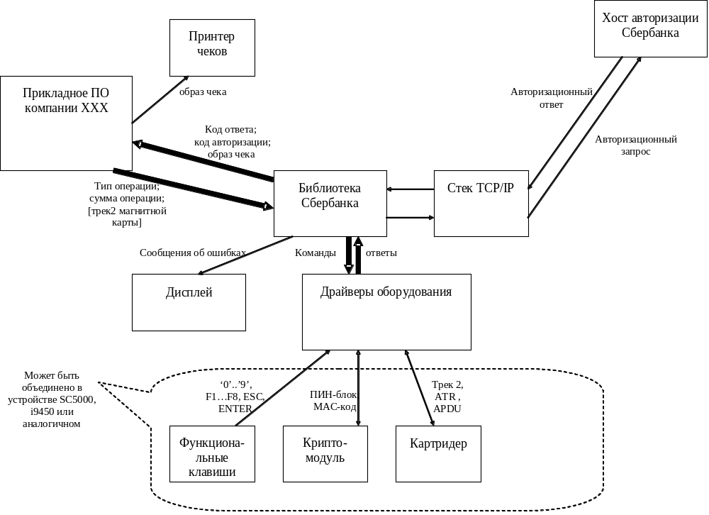
Жирные стрелки на схеме указывают два основных программных интерфейса, которые необходимо реализовать: платежный интерфейс и интерфейс драйверов.
Платежный интерфейс
Для реализации платежного интерфейса библиотека Сбербанка выполнена в виде Win32 DLL с именем pilot_nt.dll, в которой доступна следующая функция:
#pragma pack(1)

struct auth_answer{
int TType; //вход: тип транзакции
unsigned long Amount; //вход: сумма
char RCode[3]; //выход: код результата авторизации
char AMessage[16]; //выход: словесное пояснение результата
int CType; //вход/выход: тип карты
char* Check; //выход: образ чека, должен освобождаться
// GlobalFree в вызывающей программе
};

struct auth_answer6{
struct auth_answer auth_answ; // основной результат авторизации
char AuthCode[7]; //выход: код авторизации
char CardID[25]; //выход: номер карты
int ErrorCode; //выход: подробный код ошибки
char TransDate[20]; //выход: дата и время операции в текстовом виде
int TransNumber; //выход: номер операции за день
char RRN[13]; //вход/выход: ссылочный номер предавторизации
};
#pragma pack()

int card_authorize6(char *track2, struct auth_answer6 *auth);
ПО компании ХХХ должно будет вызвать эту функцию, обязательно заполнив поля auth->TType и auth->Amount, опционально заполнив поле track2 или установив его в NULL, дождаться окончания ее работы и проанализировать поле auth->RespCode. При значении ‘00’ или ‘0‘ операция считается успешно выполненной, при любом другом значении – отклоненной. В обоих случаях поле auth->Cheque может указывать на текстовый образ чека, который необходимо вывести на печать, а по окончании печати – удалить с помощью функции GlobalFree(). В случае отклоненной операции возможно значение auth->Cheque == NULL.

Интерфейс драйверов
В ряде случаев Сбербанк самостоятельно реализует интерфейс драйверов. В частности, при использовании пинпадов SZZT 588 или SAGEM 1217 совместно с картридером Sankyo 3K5.
Кроме интерфейса с пинпадом и картидером, библиотеке Сбербанка нужен доступ к дисплею терминала для вывода сообщений клиенту.
Например, сразу после вызова библиотека должна вывести на дисплей сообщение «Вставьте карту». Если в течение 30 сек. карта не будет вставлена, библиотека прервет операцию.
Далее, библиотека должна вывести на дисплей сообщение: «Сумма: ХХХ.ХХ руб. Введите ПИН-код». После ввода каждой цифры ПИНа библиотека будет выводить на дисплей строку, содержащую соответствующее количество «звездочек». А после нажатия клавиши ВВОД библиотека выдаст сообщение «Подождите…».
После получения ответа из банка библиотека выдаст сообщение «Заберите карту», дождется, пока карта будет забрана из ридера, и после этого завершит работу.
Чтобы обеспечить вывод текста в окно управляющей программы, в библиотеке pilot_nt.dll предусмотрена функция:

__declspec(dllexport) int SetGUIHandles(int hwndText, int hwndEdit)

С помощью этой функции управляющая программа может передать значения Handle для двух текстовых элементов своего диалогового окна. Первый Handle – для статичных текстовых сообщений (например, «Вставьте карту», «Введите ПИН» и т.д.), второй – для элемента типа EDITOR. В нем будут отображаться звездочки по мере ввода ПИНа.
В обоих случаях библиотека pilot_nt.dll для вывода текста будет использовать функцию:
PostMessage(hWnd, WM_SETTEXT, text, 0)

Можно использовать другой механизм вывода сообщений на экран. Если установить второй параметр функции SetGUIHandles() в 0, то первый будет интерпретироваться как адрес callback-функции для вывода сообщений. Callback-функция должна иметь следующий вид (пример на Borland C++ Builder):
#define ICMD_DISP_STRING_1 1
#define ICMD_DISP_STRING_2 2
#define ICMD_DISP_CLEAR 3
#define ICMD_SHOW_INPUT 4
#define ICMD_GET_KEY 5

int HalDispFunc(int cmd, char* par1, int par2)
{
char buf2[256];

buf2[0] = 0;
if(par1)
strcpy(buf2, par1);

switch(cmd){
case ICMD_DISP_STRING_1:
if(par2 <= 3)
Form1->StaticText1->Caption = buf2;
else
Form1->StaticText3->Caption = buf2;
break;

case ICMD_DISP_STRING_2:
Form1->StaticText2->Caption = buf2;
break;

case ICMD_SHOW_INPUT:
Form1->StaticText2->Visible = par2;
break;

case ICMD_DISP_CLEAR:
Form1->StaticText1->Caption = "";
Form1->StaticText2->Caption = "";
Form1->StaticText3->Caption = "";
break;
}
return 0;
}

Закрытие смены
Раз в сутки ПО терминала должно вызвать функцию close_day() из библиотеки pilot_nt.dll. Эта функция приводит к закрытию операционного цикла терминала и переходу к следующему операционному циклу. Функция определена так:

int close_day(struct auth_answer *auth);

В структуре auth перед вызовом функции не нужно заполнять какие-либо поля. После завершения работы функции поле auth->Cheque может содержать текстовый образ контрольной ленты с операциями по картам. Этот образ можно сохранить во внешнем файле для архивных целей. После этого поле необходимо очистить вызовом функции GlobalFree(auth->Cheque).

